Летние «Малые Олимпийские игры»
Детские праздники, весёлые, интересные, захватывающие, удивительные и долгожданные. С каким восторгом ждут их дети!
Праздники бывают разные, но всегда яркие, запоминающиеся, с весёлыми играми, эстафетами и аттракционами, любимыми персонажами и доброй музыкой, сюрпризами и подарками.
Самая главная ценность у каждого человека – это здоровье, поэтому в детском саду уделяется большое внимание воспитанию здорового ребенка.
Вырасти здоровым, крепким, сильным помогает спорт. Заниматься физкультурой полезно, а веселой физкультурой – вдвойне.
28 и 29 июля в нашем детском в младших и старших группах был проведен спортивный праздник «Летние олимпийские игры» на центральном стадионе.
Программа Олимпийских игр была довольно насыщенной.
Ребята получили письмо от Олимпийского Мишки с просьбой найти Олимпийский огонь, который украла злая и вредная баба Яга. Будущие Олимпийцы с огромным желание и удовольствием пошли на помощь Мишке.

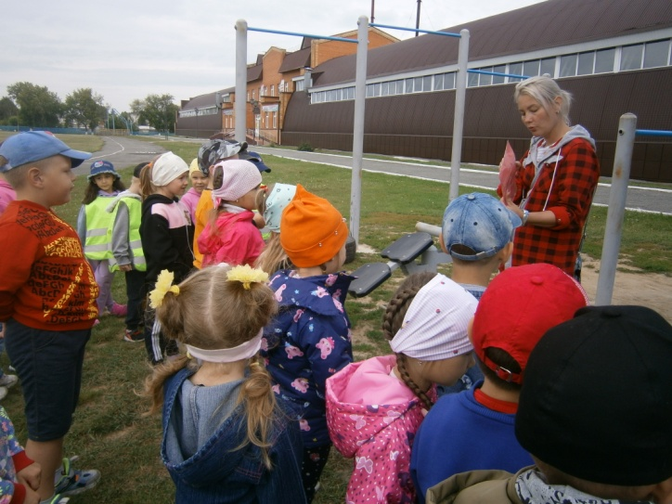
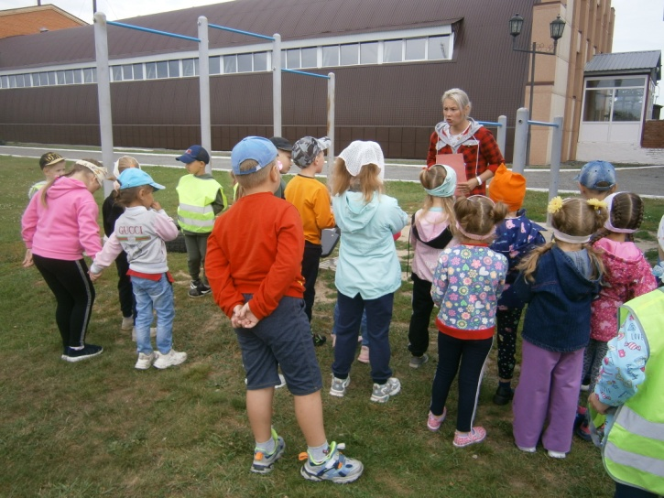
Сначала была проведена Олимпийская разминка с использованием различных видов упражнений.
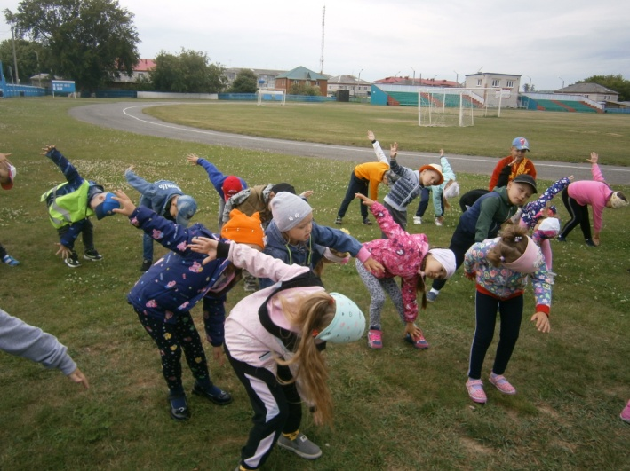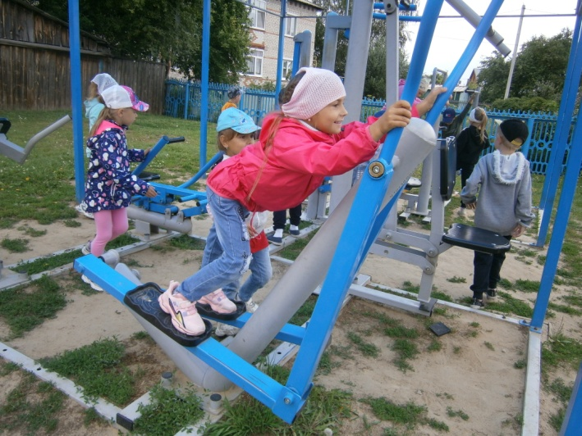

После разминки, для того чтобы найти спрятанный олимпийский огонь, ребята должны были пройти испытания, где они смогли проявить свои спортивные навыки.

Первое испытание «Забей гол» для юных футболистов.

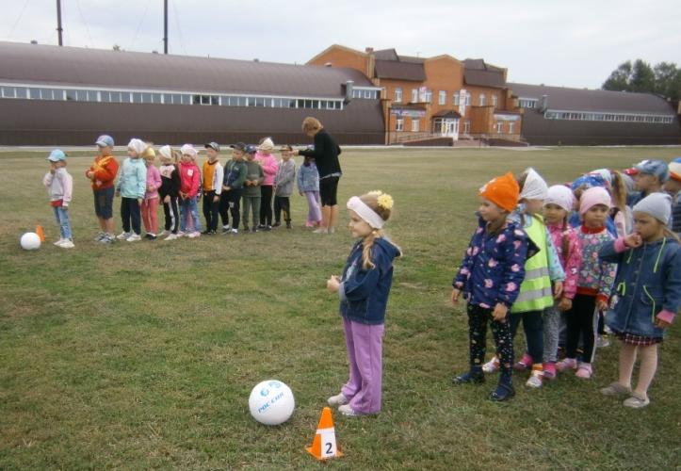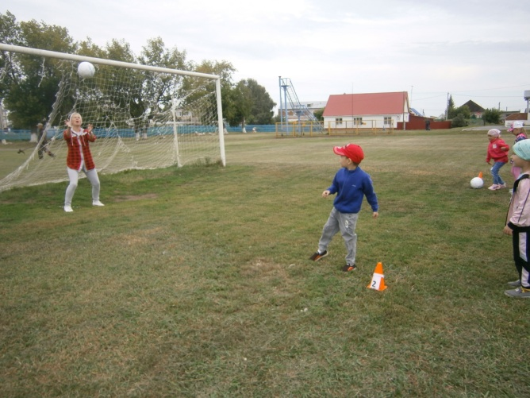
Испытание «Кто дальше бросит»
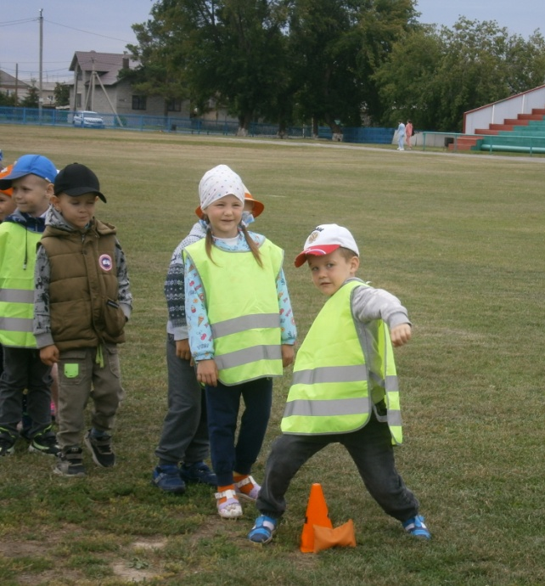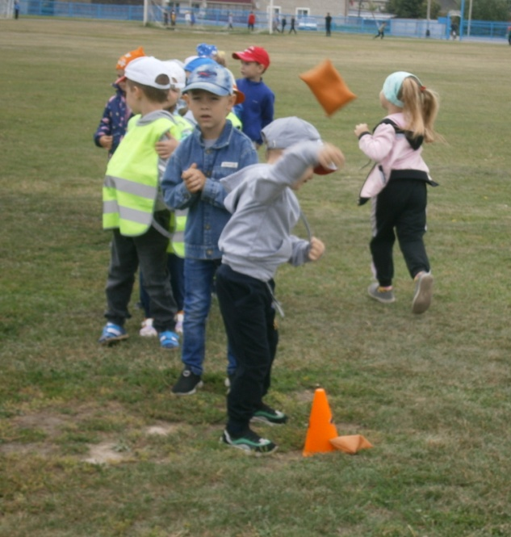
Испытание «Бег 100 метровка»

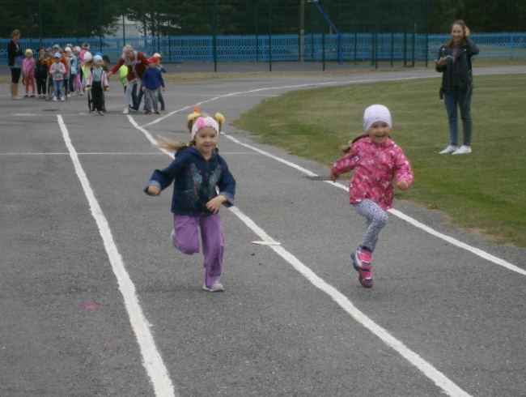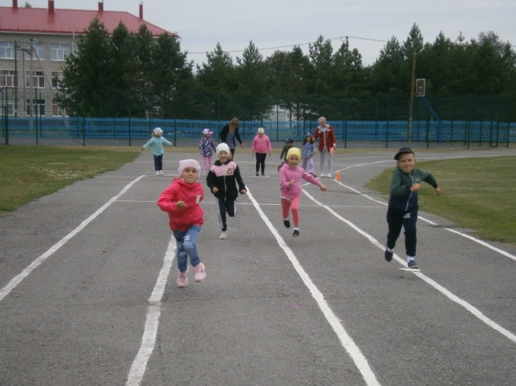

Испытание «Бег в мешках»
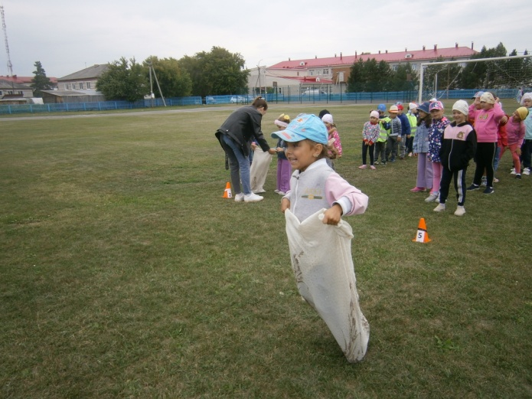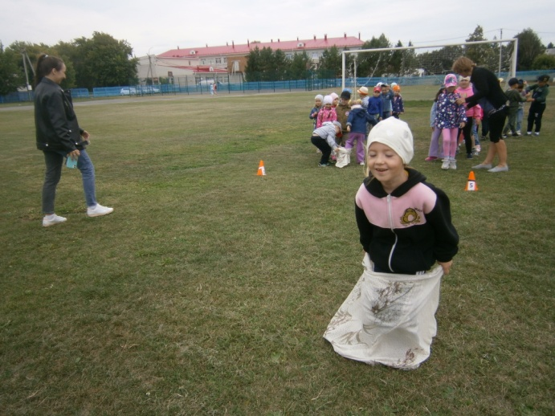
Спортивный задор и желание помочь Олимпийскому Мишке захватывали детей, и они старались изо всех сил прийти к финишу первыми. Каждое выполненное испытание подводило ребят все ближе и ближе к Олимпийскому огню. После выполнения всех испытаний, ребята получили подсказку, где был спрятан Олимпийский огонь.

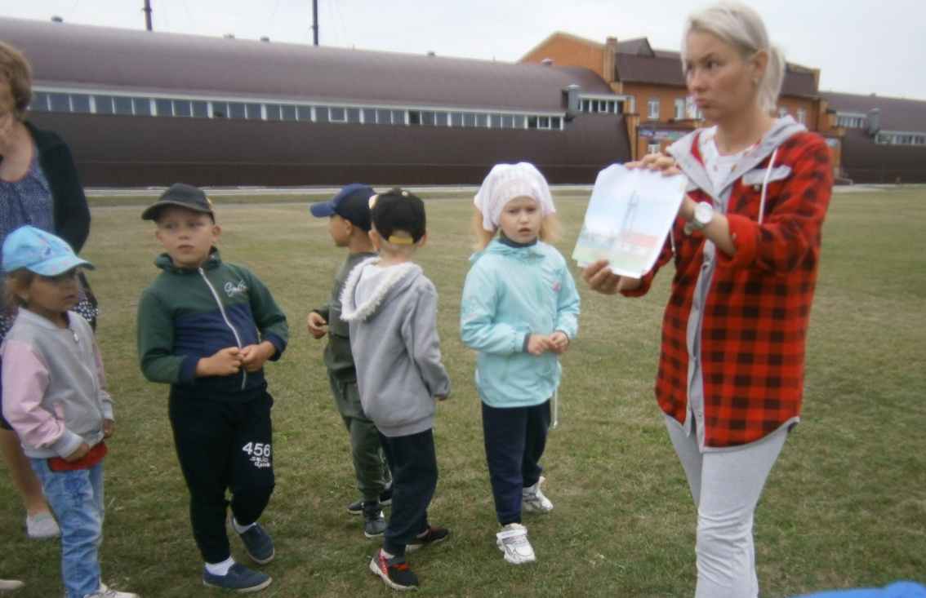
И, вот, Олимпийский Огонь найден! Радости не было придела. Но это еще не все, ребят ждал сюрприз. Вместе с найденным огнем, дети получили медали настоящих Олимпийцев.
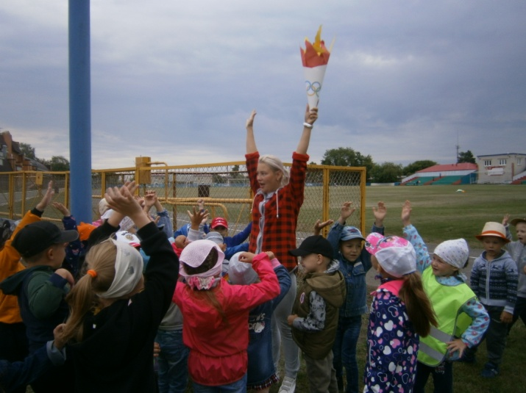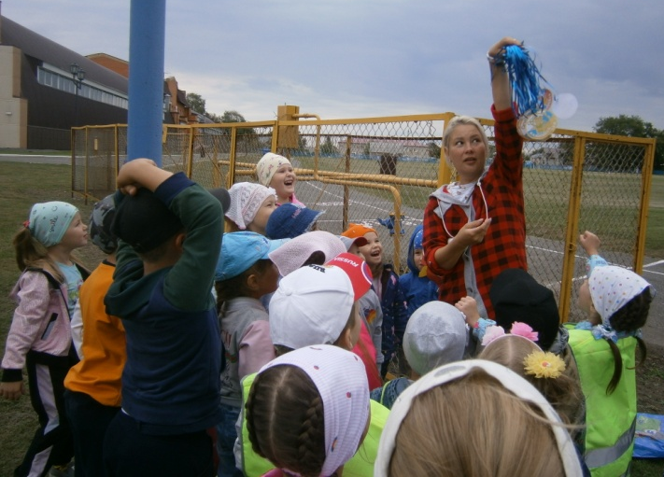

В завершении «Летней Олимпиады» была проведена торжественная передача Олимпийского огня, и торжественный праздничный салют!
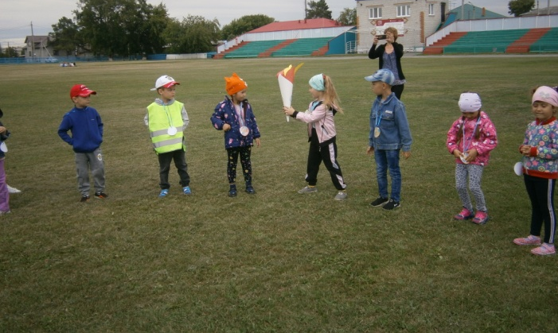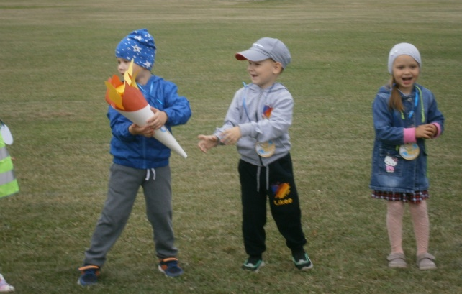

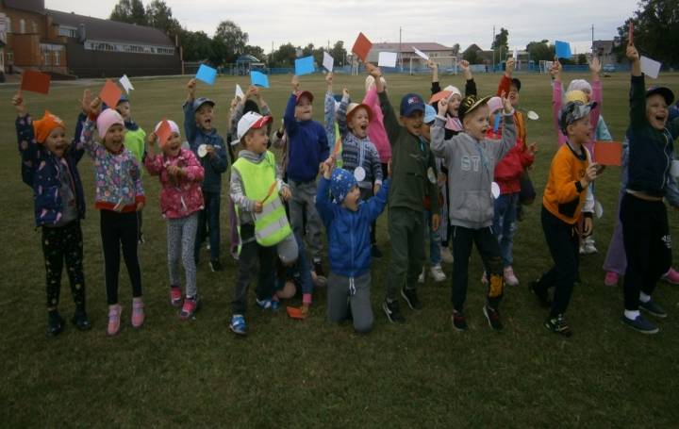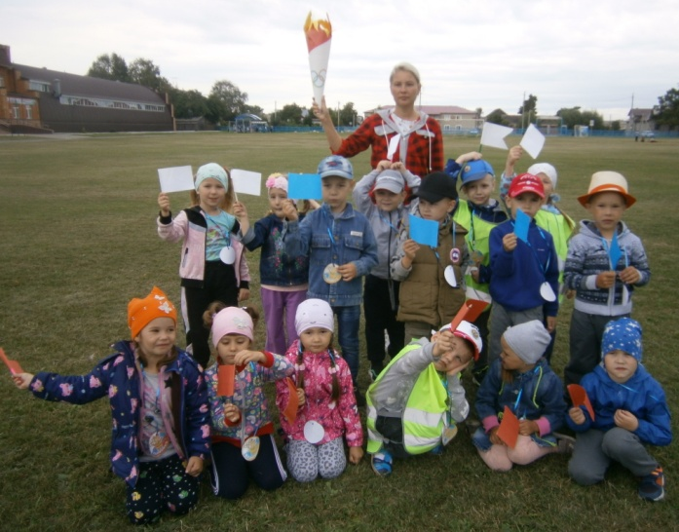

Как всегда спортивный праздник в детском саду прошёл очень интересно и ярко, со спортивным задором, шумно и очень весело.
Все ребята были награждены медалями, дети получили отличный заряд бодрости и море положительных эмоций.

Зыкова В.Н., инструктор по физической культуре

